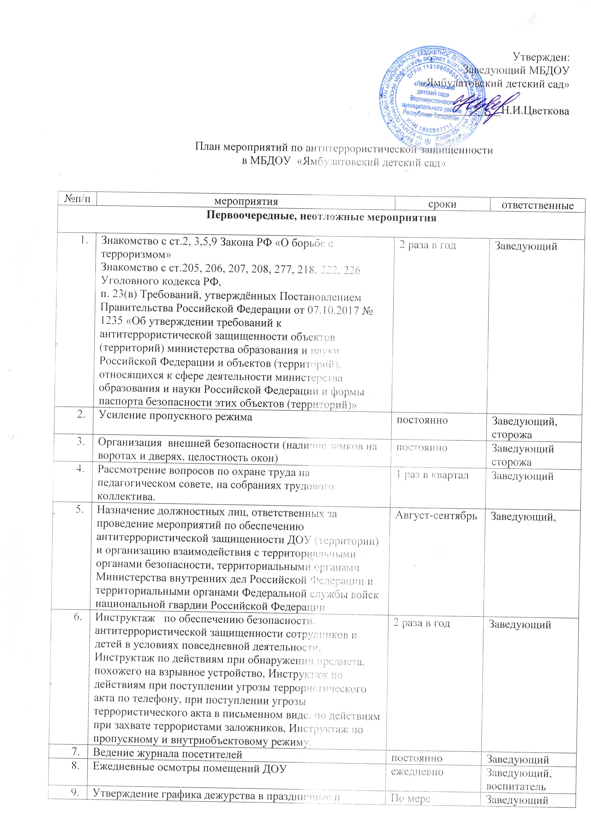

Утвержден:
Заведующий МБДОУ
«Ямбулатовский детский сад»

_____________Н.И.Цветкова

План мероприятий по антитеррористической защищенности
в МБДОУ «Ямбулатовский детский сад»

№п/п |  | мероприятия | сроки | ответственные
Первоочередные, неотложные мероприятия

 |  | Знакомство с ст.2, 3,5,9 Закона РФ «О борьбе с терроризмом»  Знакомство с ст.205, 206, 207, 208, 277, 218, 222, 226 Уголовного кодекса РФ,  п. 23(в) Требований, утверждённых Постановлением Правительства Российской Федерации от 07.10.2017 № 1235 «Об утверждении требований к антитеррористической защищенности объектов (территорий) министерства образования и науки Российской Федерации и объектов (территорий), относящихся к сфере деятельности министерства образования и науки Российской Федерации и формы паспорта безопасности этих объектов (территорий)» | 2 раза в год | Заведующий
 |  | Усиление пропускного режима | постоянно | Заведующий, сторожа
 |  | Организация внешней безопасности (наличие замков на воротах и дверях, целостность окон) | постоянно | Заведующий  сторожа
 |  | Рассмотрение вопросов по охране труда на педагогическом совете, на собраниях трудового коллектива. | 1 раз в квартал | Заведующий
 |  | Назначение должностных лиц, ответственных за проведение мероприятий по обеспечению антитеррористической защищенности ДОУ (территории) и организацию взаимодействия с территориальными органами безопасности, территориальными органами Министерства внутренних дел Российской Федерации и территориальными органами Федеральной службы войск национальной гвардии Российской Федерации | Август-сентябрь | Заведующий,
 |  | Инструктаж по обеспечению безопасности, антитеррористической защищенности сотрудников и детей в условиях повседневной деятельности, Инструктаж по действиям при обнаружении предмета, похожего на взрывное устройство, Инструктаж по действиям при поступлении угрозы террористического акта по телефону, при поступлении угрозы террористического акта в письменном виде, по действиям при захвате террористами заложников, Инструктаж по пропускному и внутриобъектовому режиму. | 2 раза в год | Заведующий
 |  | Ведение журнала посетителей | постоянно | Заведующий
 |  | Ежедневные осмотры помещений ДОУ | ежедневно | Заведующий, воспитатель
 |  | Утверждение графика дежурства в праздничные и выходные дни | По мере необходимости | Заведующий
 |  | Проведения встреч с сотрудниками правоохранительных органов. | 2 раза в год | воспитатель
 |  | Проведение командно-штабных учений с администрацией ДОУ, должностными лицами ГО и тренировки с сотрудниками ДОУ по действиям при возникновении угрозы совершения террористического акта. | 2 раза в год | Заведующий
 |  | Постоянное содержание в порядке запасных выходов из ДОУ. Проверка состояния ограждения, обеспечение контроля за освещенностью территории ДОУ в темное время суток, проверка наличия и исправности средств пожаротушения и т.д. | постоянно | Заведующий  сторожа
 |  | Обеспечение контроля за вносимыми (ввозимыми) на территорию ДОУ грузами и предметами ручной клади, своевременным вывозом твердых бытовых отходов | постоянно | Заведующий, воспитатель, сторожа
 |  | Обеспечение своевременного прихода на работу (педагогам - за 10-15 минут до начала занятий) с целью проверки территории, помещений на предмет отсутствия посторонних и подозрительных предметов. | постоянно | Заведующий, воспитатель
 |  | Проведение практического занятия по отработке действий с огнетушителем | 2 раза год | Заведующий
 |  | Контроль за исправностью работы систем АПС | ежедневно | Заведующий
 |  | Отработка плана эвакуации работников, воспитанников и иных лиц, находящихся в ДОУ в случае получения информации об угрозе совершения или о совершении террористического акта | По необходимости | Заведующий, воспитатель
 |  | Обслуживание ДОУ инженерно-технических средств и систем охраны, поддержание их в исправном состоянии.  Контроль по бесперебойной и устойчивой связи | ежемесячно | Заведующий
 |  | Осуществление мероприятий информационной безопасности, обеспечивающих защиту от несанкционированного доступа к информационным ресурсам объектов (территорий); | постоянно | Заведующий, воспитатель
Работа с детьми
1 | Занятия, тематические беседы: «Как я должен поступать»;  «Как вызвать полицию»; «Правила поведения в транспорте»; «Когда в дом позвонил незнакомец»; « Я бы в МЧС пошел». |  | Согласно перспективного плана | Воспитатель
2 | Включение в годовые и месячные планы воспитательной работы встреч с сотрудниками правоохранительных органов |  | Согласно перспективного плана | Воспитатель
3 | Организация выставки детских рисунков: «Миру-мир» |  | согласно годового плана | Воспитатель
4 | Мероприятие ко Дню защиты детей |  | согласно годового плана | Воспитатель
5 | Проведение дидактических игр: «Правила поведения или как я должен поступить» |  | Согласно плана работы с детьми | Воспитатель
Работа с родителями
1 | Проведение бесед с родителями о режиме посещения ДОУ |  | По мере необходимости | Воспитатель
2 | Проведение родительских собраний; |  | 1 раз в квартал | Воспитатель
3 | Оформление информационных уголков (папки-передвижки, консультационные папки, памятки, буклеты и т. п.); |  | 2 раза в год | Воспитатель

